ОТЧЕТ ПО HW4
ФИО: Лебедев Андрей Андреевич
Группа: БПИ234
Email: Ananlebedev@edu.hse.ru

Цель работы — реализовать многопользовательское файловое хранилище MyDrive,
работающее по протоколу TCP. Клиентское приложение должно синхронизировать
заданную локальную директорию с сервером: отправлять серверу список локальных
файлов, получать список отсутствующих или измененных файлов и передавать эти
файлы по TCP. Дополнительно реализованы параллельная передача файлов через
несколько TCP-соединений и режим передачи с использованием sendfile/DMA
zero-copy.

Декларация об использовании ИИ
- Я претендую на оценку до 10 баллов, генеративный ИИ не был использован для работы над этим заданием.
Работа выполнена на языке: С++
Сетевой framework: Boost.Asio.
Coroutines не использовались.

Архитектура решения

Решение состоит из двух исполняемых файлов:

1. mydrive_server - серверное приложение.
2. mydrive_client - клиентское приложение.

Сервер запускается на удаленной Linux-машине и принимает TCP-подключения на
порту 9000. Сервер использует Boost.Asio async accept loop и создает отдельную
Session для каждого TCP-соединения. В рамках Session сервер читает фреймы
прикладного протокола через async_read, обрабатывает manifest клиента или
принимает файл после сообщения UPLOAD_BEGIN.

Клиент запускается на моем ноутбуке с macOS. Клиент читает конфигурационный
файл, сканирует директорию client_files, считает SHA-256 для каждого обычного
файла и отправляет серверу manifest. После ответа сервера клиент создает до
N TCP-соединений, где N задается параметром max_connections, и передает
несколько файлов параллельно.

Синхронизация является односторонней: клиент -> сервер. Если файл добавлен
только на сервере, клиент его не скачивает и не учитывает при следующем раунде
синхронизации. Сервер сравнивает только те файлы, которые перечислены в manifest
клиента.

Основные файлы проекта:

- src/client/main.cpp - клиент, CLI, сканирование директории, manifest flow,
параллельные upload workers, buffered/sendfile передача.
- src/server/main.cpp - сервер, async accept, Session, прием manifest и файлов,
хранение по client_id.
- src/common/protocol.hpp и src/common/protocol.cpp - бинарный протокол и
сериализация/десериализация сообщений.
- src/common/checksum.cpp - потоковый расчет SHA-256.
- src/common/config.cpp - чтение JSON-конфигурации.

Экспериментальная установка

Клиент:

- ОС: macOS.
- Устройство: мой ноутбук.
- Локальный IP на скриншотах Wireshark: 192.168.1.8.
- Синхронизируемая директория: ./client_files.

Сервер:

- Удаленная Linux VM.
- IP-адрес сервера: 92.51.21.171.
- Порт сервера: 9000.
- Директория хранения на сервере: /root/mydrive-storage/./server_storage.

Конфигурация клиента:

{
"client_id": "lebedev-local",
"server_host": "92.51.21.171",
"server_port": 9000,
"directory": "./client_files",
"max_connections": 8,
"transfer_mode": "sendfile"
}

Конфигурация сервера:

{
"listen_host": "0.0.0.0",
"listen_port": 9000,
"storage_root": "./server_storage",
"threads": 4
}

Пользовательский интерфейс клиента

Клиент реализован как интерактивное консольное приложение. Доступные команды:

help - показать справку по командам.
sync - просканировать директорию и выполнить синхронизацию с сервером.
status - показать текущие настройки клиента и статистику последнего sync.
files - показать локальные файлы, их размеры и SHA-256.
mode buffered - включить обычную передачу через буфер в памяти.
mode sendfile - включить передачу через sendfile/DMA zero-copy.
connections N - задать число параллельных TCP-соединений, N от 1 до 32.
exit - завершить клиент.
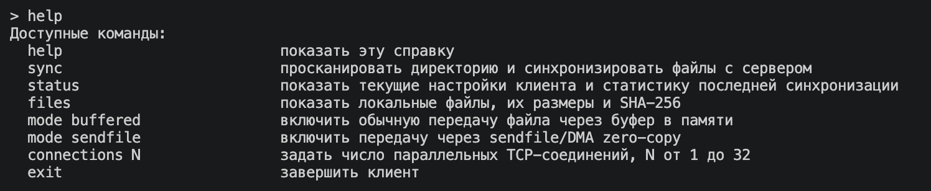

Бизнес-протокол

Для обмена служебными сообщениями реализован собственный бинарный протокол.
Каждое служебное сообщение передается как фрейм:
uint32 magic
uint16 version
uint16 message_type
uint32 payload_size
payload bytes

Получатель сначала читает фиксированный заголовок размером 12 байт, затем
читает ровно payload_size байт и только после этого десериализует сообщение.
Таким образом учитывается, что TCP является потоковым протоколом и не сохраняет
границы сообщений.

Типы сообщений:

MANIFEST_REQUEST - клиент отправляет client_id и список файлов.
MANIFEST_RESPONSE - сервер отправляет список файлов, которые нужно загрузить.
UPLOAD_BEGIN - клиент сообщает имя, размер, SHA-256 и режим передачи файла.
UPLOAD_READY - сервер подтверждает готовность принять файл.
UPLOAD_FINISHED - сервер сообщает результат приема и проверки checksum.
ERROR - сообщение об ошибке.

Содержимое файла не сериализуется как объект. После UPLOAD_BEGIN и UPLOAD_READY
клиент передает по тому же TCP-соединению ровно указанное количество байт файла.
В режиме sendfile эти байты передаются через системный вызов sendfile.

Ключевые фрагменты реализации протокола

Фрейм протокола описан в src/common/protocol.hpp:

constexpr std::uint32_t kProtocolMagic = 0x4d594452; // MYDR
constexpr std::uint16_t kProtocolVersion = 1;
constexpr std::size_t kFrameHeaderSize = 12;

enum class MessageType : std::uint16_t {
ManifestRequest = 1,
ManifestResponse = 2,
UploadBegin = 3,
UploadReady = 4,
UploadFinished = 5,
Error = 6,
};

На стороне сервера чтение фрейма реализовано через Boost.Asio async_read:

boost::asio::async_read(socket_, boost::asio::buffer(header_), ...);
boost::asio::async_read(socket_, boost::asio::buffer(frame_.payload), ...);

После получения UPLOAD_BEGIN сервер читает тело файла как поток байт до тех пор,
пока не будет принято ровно upload.size байт.

Передача файла на клиенте реализована в двух режимах:

1. buffered - чтение файла блоками и отправка через boost::asio::write.
2. sendfile - передача через системный вызов sendfile без копирования файла в
пользовательский буфер.
Передававшиеся файлы

Для сравнительных замеров buffered/sendfile использовались файлы:

file_50mb.bin - 50 MB
file_100mb.bin - 100 MB
file_250mb.bin - 250 MB

Также была выполнена проверка передачи крупного файла:

file_1500mb.bin - 1500 MB

Для генерации файлов в проект добавлены bash-скрипты:

./generate_files.sh client_files
./generate_big_file.sh client_files
./generate_random.sh --n 10 --dir client_files

Скрипт generate_files.sh создает файлы 50 MB, 150 MB и 200 MB.
Скрипт generate_big_file.sh создает крупный файл file_1500mb.bin размером
1500 MB.

Скрипт generate_random.sh создает N файлов случайного размера от 105 MB до
205 MB. Например, команда ./generate_random.sh --n 10 --dir client_files
создает 10 файлов, каждый из которых удовлетворяет требованию задания о размере
не менее 100 MB.

Запуск сервера

Команда на удаленной Linux VM:
./build/mydrive_server --config config/server.json
Вывод:
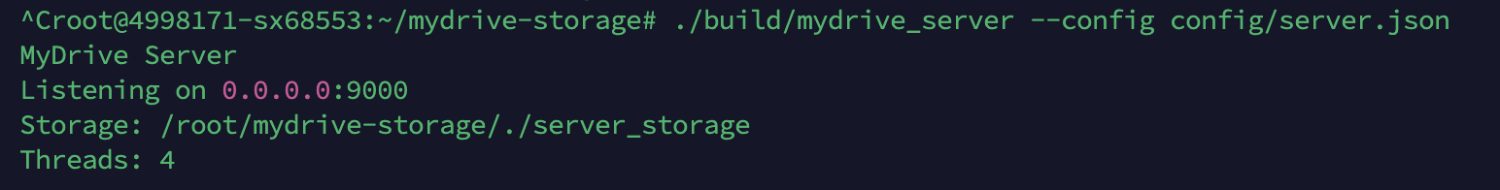

Запуск клиента
Команда на локальном устройстве
./build/mydrive_client --config config/client.json
Вывод:
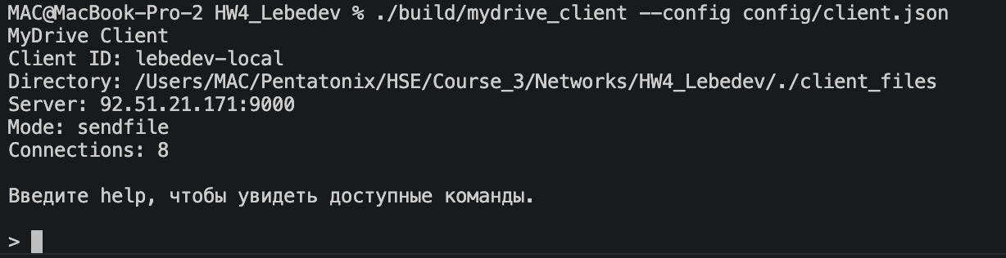

Демонстрация передачи крупного файла в режиме sendfile
Команда клиента:
sync
Вывод клиента:
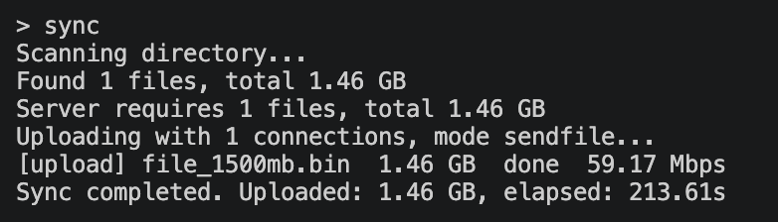

Демонстрация передачи крупного файла в режиме buffered
Команды клиента:
mode buffered
sync
Вывод клиента:
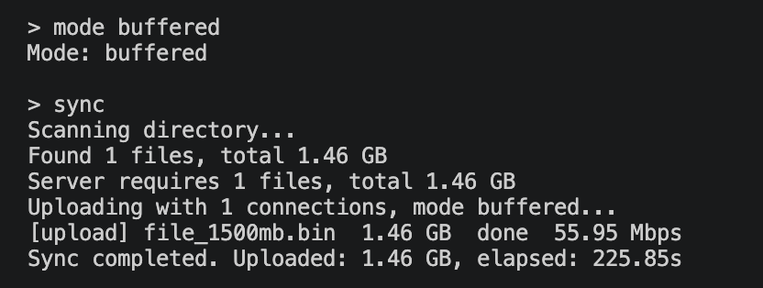

Сравнение buffered и sendfile

Для сравнения режимов использовались файлы 50 MB, 100 MB и 250 MB. Передача
выполнялась с 3 параллельными TCP-соединениями.

Режим buffered:
connections 3
sync
Вывод:
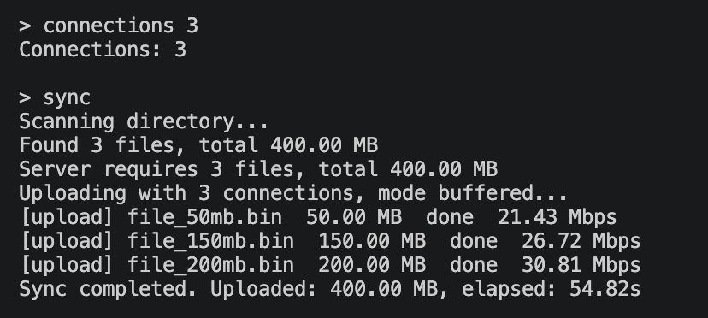
Режим sendfile:
mode sendfile
sync
Вывод:
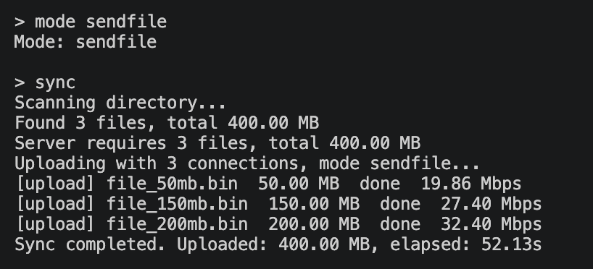

Таблица замеров
Размер файла | buffered throughput | sendfile throughput | connections
50 MB | 21.43 Mbps | 19.86 Mbps | 3
150 MB | 26.72 Mbps | 27.40 Mbps | 3
200 MB | 30.81 Mbps | 32.40 Mbps | 3

Общее время передачи набора 400 MB:

buffered: 54.82 s
sendfile: 52.13 s

По результатам эксперимента режим sendfile оказался немного быстрее на данном
наборе: 52.13 s против 54.82 s. При этом для файла 50 MB buffered оказался
быстрее, а для файлов 150 MB и 200 MB быстрее оказался sendfile. Это показывает,
что преимущество sendfile зависит от размера файла и текущих сетевых условий,
но на суммарном наборе из 400 MB режим sendfile дал меньшее общее время
передачи.

Доказательство параллельной передачи
Во время передачи трех файлов было выполнено:
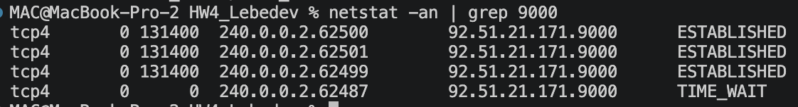
Три соединения ESTABLISHED к 92.51.21.171:9000 подтверждают, что клиент
передавал несколько файлов параллельно через несколько TCP-соединений.

Wireshark
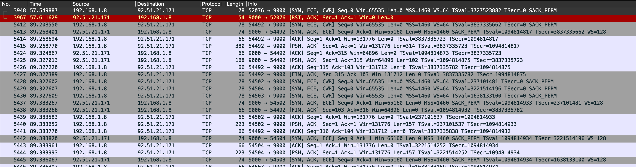
На скриншоте Wireshark показан обмен TCP-пакетами между клиентом 192.168.1.8
и сервером 92.51.21.171:9000. Видно несколько TCP-соединений к порту 9000:
54492 -> 9000, 54502 -> 9000, 54503 -> 9000, 54504 -> 9000. Это подтверждает
параллельную передачу файлов несколькими соединениями.

Также на скриншоте видны параметры TCP handshake:

- MSS = 1460.
- У клиента в SYN: Win = 65535, WS = 64.
- У сервера в SYN/ACK: Win = 65160, WS = 128.
- SACK permitted включен.
- TCP timestamps включены.

Расчетное окно приема:

- Клиент: 65535 * 64 = 4 194 240 байт.
- Сервер: 65160 * 128 = 8 340 480 байт.

На скриншоте также присутствует один RST/ACK для соединения 9000 -> 52076.
Этот пакет относится к отдельному закрытому соединению и не относится к
успешной передаче файлов, которая показана ниже на графике
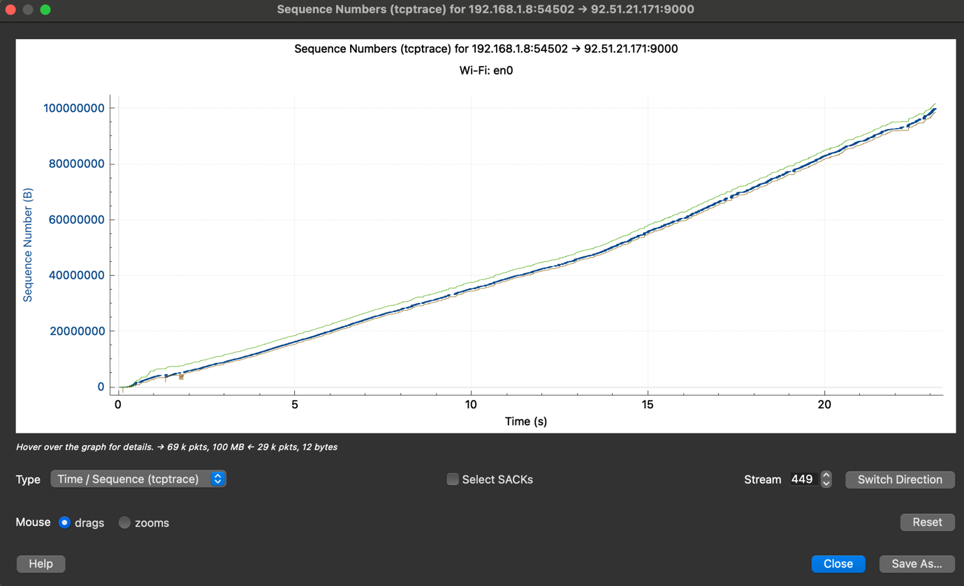

На графике Wireshark Time / Sequence (tcptrace) для TCP stream 449 показана
передача данных от клиента 192.168.1.8:54502 к серверу 92.51.21.171:9000.
График sequence number растет почти линейно от 0 до примерно 100 000 000 байт,
что соответствует передаче файла размером около 100 MB. В нижней части окна
Wireshark видно: 69 k packets, 100 MB.

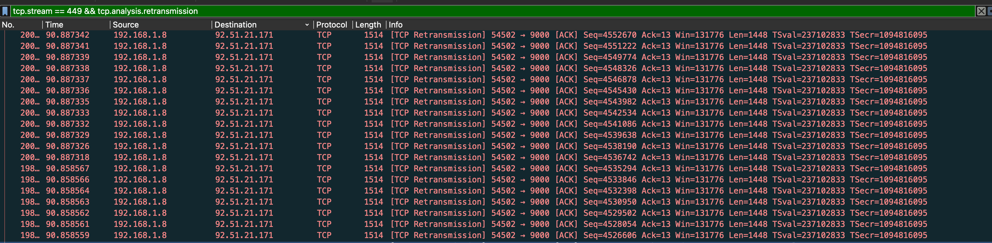

На скриншоте применен фильтр Wireshark
tcp.stream == 449 && tcp.analysis.retransmission. Фильтр показывает повторные
передачи TCP-сегментов от клиента 192.168.1.8:54502 к серверу 92.51.21.171:9000.
В строках видны сегменты с Len = 1448 байт и пометкой [TCP Retransmission].
Это означает, что во время передачи файла в stream 449 часть TCP-сегментов была
передана повторно.

Наблюдения по TCP
1. MSS

В SYN-пакетах Wireshark показывает MSS = 1460. Это типичное значение для
Ethernet MTU 1500, так как 1500 - 20 байт IP-заголовка - 20 байт TCP-заголовка
= 1460 байт полезной нагрузки TCP-сегмента.

2. Window и Window Scaling

На скриншоте handshake видно:

- клиент отправляет SYN с Win = 65535 и WS = 64;
- сервер отвечает SYN/ACK с Win = 65160 и WS = 128.

Следовательно, обе стороны используют TCP Window Scaling, что важно для
передачи больших файлов через сеть с заметной задержкой.

3. Slow start и изменение скорости

По графику Time / Sequence (tcptrace) нельзя строго доказать slow start, так
как график в целом выглядит почти линейным. В начале передачи заметен короткий
участок разгона, однако без дополнительного увеличения масштаба первых секунд
и анализа congestion window корректнее сделать осторожный вывод: явный slow
start на данном скриншоте не выделяется, передача быстро вышла на устойчивую
скорость. Небольшие изменения наклона графика показывают адаптацию скорости TCP
к условиям сети.

4. Congestion и retransmissions

Для stream 449 были обнаружены TCP retransmissions. Это видно по фильтру
Wireshark:

tcp.stream == 449 && tcp.analysis.retransmission

Wireshark показывает повторные передачи сегментов от клиента к серверу:
192.168.1.8:54502 -> 92.51.21.171:9000. Размер TCP payload в показанных
сегментах составляет Len = 1448 байт. Наличие retransmissions означает, что в
ходе передачи часть сегментов или подтверждений была потеряна либо не была
получена вовремя, после чего TCP повторно отправил соответствующие данные.

На графике Time / Sequence это проявляется как небольшие ступеньки и изменения
наклона линии, но без длительной остановки передачи. TCP смягчает такие эффекты
за счет повторной передачи потерянных сегментов, подтверждений ACK, управления
окном и congestion control. В результате передача файла продолжилась и была
успешно завершена.

Вывод

В результате работы было реализовано TCP-приложение MyDrive на C++20 с
использованием Boost.Asio без coroutines. Клиент отправляет серверу manifest
локальной директории, сервер определяет отсутствующие или измененные файлы, а
клиент передает только необходимые файлы. Реализованы параллельная передача
файлов через несколько TCP-соединений и два режима передачи: buffered и
sendfile/DMA zero-copy.

Эксперименты подтвердили работоспособность приложения на удаленном сервере
92.51.21.171:9000. Были переданы файлы размером 50 MB, 150 MB, 200 MB и крупный
файл размером 1500 MB. Wireshark показал несколько TCP-соединений, параметры
MSS и Window Scaling, а график Time / Sequence подтвердил передачу файла около
100 MB по TCP.

Выполненные критерии на 10 баллов

Базовая оценка, до 5/6 баллов: выполнено.
Реализованы TCP client-server, client_id, manifest файлов, checksum, отправка
недостающих или измененных файлов и хранение файлов на сервере отдельно по
пользователю.

Параллельная отправка нескольких файлов, до +2 баллов: выполнено.
Клиент открывает несколько TCP-соединений и отправляет файлы параллельно.
Поддерживается настройка connections от 1 до 32.

Передача файлов с DMA / zero-copy, до +2 баллов: выполнено.
Реализован режим sendfile, а также режим buffered для сравнения. Замеры
buffered и sendfile приведены в отчете.

C++ / Boost.Asio без coroutines, максимум до 10 баллов: выполнено.
Проект написан на C++20 с Boost.Asio, coroutines не используются.

Итого: проект претендует на оценку до 10 баллов.

